[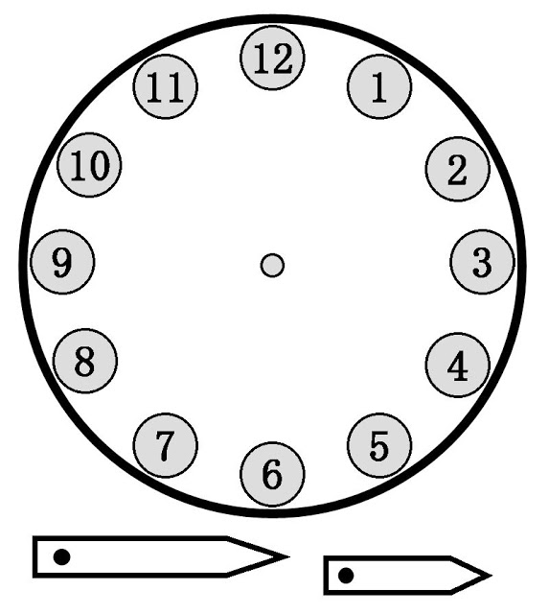](http://www.google.es/url?sa=i&rct=j&q=&esrc=s&frm=1&source=images&cd=&cad=rja&uact=8&ved=0ahUKEwi46_fTz6fLAhWCgBoKHdOtDvAQjRwIBw&url=http://www.imagui.com/a/caricaturas-de-relojes-movibles-cG6rGagMX&bvm=bv.116274245,bs.2,d.d24&psig=AFQjCNG_OKCqT972INJALXyBF7eR3174xw&ust=1457200846168429)

**23**

**22**

**21**

**20**

**19**

**14**

**16**

**18**

**17**

**15**

**13**

**24**

**0**

**5**

**8**

**9**

**5**

**6**

**7**

**2**

**3**

**3**

**4**

**4**

**0**

**0**

**1**

**2**

**2**

**1**

**1**

**2**

**1**

**\*5=20**

**\*5=25**

**\*5=30**

**\*5=45**

**\*5=40**

**\*5=35**

**\*5=50**

**\*5=55**

**\*5=60**

**\*5=15**

**\*5=5**

**\*5=10**

**60:5=**

**55:5=**

**50:5=**

**45:5=**

**40:5=**

**35:5=**

**30:5=**

**25:5=**

**15:5=**

**20:5=**

**10:5=**

**5:5=**

**Y**

**CUARTO**

**Y**

**MEDIA**

**MENOS**

**CUARTO**

**EN**

**PUNTO**